附件2：
超星尔雅（学习通）线上培训安排
（下表未完全按播出时间排序，所有课程皆支持回放。技术人员马亮：18095651122）
模块 | 时间 | 课程主题 | 授课教师
教学实践 | 2月3日（正月初十）  15:00-16:30 | 以学为中心的MAC翻转课堂教学探索 | 徐敏 教授  华中师范大学
 |  | 信息化教学预则立，不预则废 | 李娅 副校长  山东外国语职业技术大学
 | 2月4日（正月十一）15:00-16:00 | 线上线下三位一体的教学实践——以《东北亚安全形势》为例 | 尚晓军 教授  黑龙江大学
 | 2月5日（正月十二）15:00-16:30 | 创新导学助学模式，发展无边界交互课堂 | 黄敬华 教授  湖北大学
 |  | 《概率论》移动教学实践 | 熊思灿 博士  东华理工大学
 | 2月6日（正月十三）15:00-16:30 | 翻转课堂教学的评价与全景展示 | 蔡宝来 教授  海南师范大学
 |  | 激活线上课堂的应用工具 | 魏雅倩  超星集团
 | 2月7日（正月十四）15:00-16:30 | 翻转课堂教学的实践探索 | 邢磊 博士  上海交通大学
 |  | “一平三端”助力高校，停课不停学 | 池海 主任  济南幼儿师范高等专科学校
教学方法 | 2月4日（正月十一）16:00-16:30 | 线上课程资源，微课的制作方法 | 闫怡范  超星集团
 | 2月8日（正月十五）15:00-16:00 | 移动时代的高校教学变革 | 刘莘 教授  四川大学
 | 2月9日（正月十六）15:00-16:00 | 从微课、翻转课堂到云课堂教学法 | 赵国栋 教授  北京大学
 | 2月10日（正月十七）  15:00-16:00 | 理念•平台•方法——课堂信息化思考与实践 | 林旺 教授  中央民族大学
 | 2月11日（正月十八）15:00-16:00 | 如何打造信息时代的“金课” | 王竹立 教授  中山大学
 | 2月12日（正月十九）  15:00-16:00 | 微课视频的设计与制作 | 傅钢善 教授  陕西师范大学
教学设计 | 1月31日（正月初七）  16:00-16:30 | 疫情环境下基于“一平三端”远程授课的教学设计 | 聂进 副教授  湖北黄冈职业技术学院
 | 2月2日（正月初九）  16:00-16:30 | 高职混合式课程的设计及应用 | 库波 副教授  武汉软件工程职业学院
 | 2月13日（正月二十）  15:00-16:00 | 教学设计与资源开发 | 周飞 副局长  上海市普陀区教育局
 | 2月14日（正月廿一）  15:00-16:00 | 课程思政教学实例探讨 | 顾骏 教授  上海大学
 | 2月15日（正月廿二）15:00-16:00 | 课程思政——教学设计的灵魂 | 李赛强 教授  山东大学
 | 2月16日（正月廿三）15:00-16:00 | 互联网战略下的大学生思想政治教育 | 沈逸 副教授  复旦大学
 | 2月17日（正月廿四）15:00-16:00 | 教育信息化2.0背景下“两性一度”课程设计与实践 | 何聚厚 教授  陕西师范大学
 | 2月18日（正月廿五）15:00-16:00 | 用标准引领优质在线课程的设计 | 丁妍 副研究员  复旦大学
 | 2月19日（正月廿六）15:00-16:00 | FD-QM标准与“金课”建设 | 丁妍 副研究员  复旦大学
 | 2月20日（正月廿七）15:00-16:00 | 强化课堂评价，促进学生发展 | 吴能表 教授  西南大学
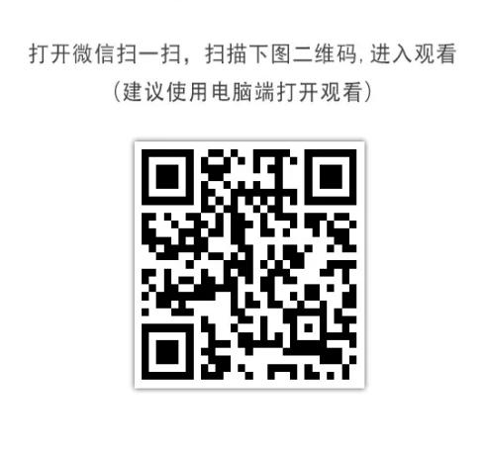

（微信扫码观看超星直播课）

